Ветеранов поддержат единовременной выплатой
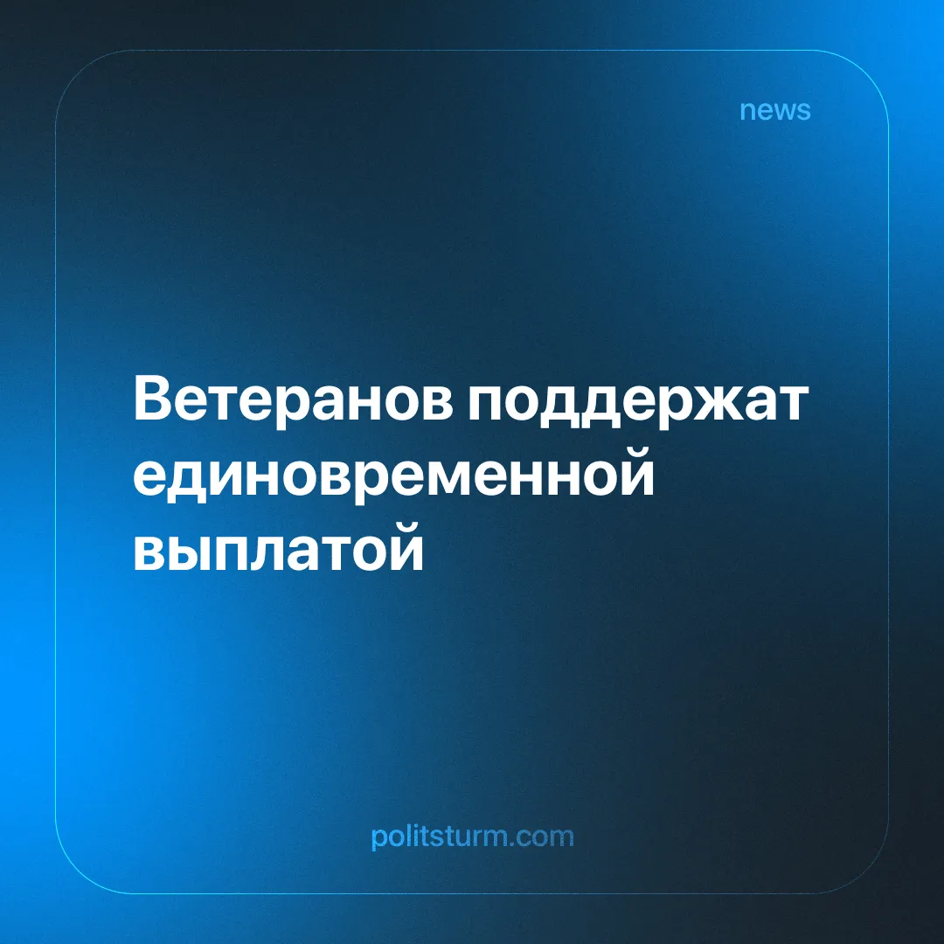

Оригинальная статья
2025-02-08
4 мин. на чтение

“При этом 80 тыс. руб. получат инвалиды ВОВ, ветераны, также вдовы и вдовцы военнослужащих, погибших в ВОВ, на войнах с Финляндией, Японией или умерших инвалидов и участников ВОВ. <...> А узникам концлагерей, гетто и тюрем, которым уже было больше 18 лет, заплатят 55 тыс. руб. <...> Путин к тому же поддержал идею Минобороны наделить всех ветеранов войны званиями почетных граждан”, — сообщает РБК [1].
Забота о ветеранах Великой Отечественной войны и их наследия, действительно, провозглашается приоритетом власти продолжительное время. Как известно, государственные чиновники называют “вандализмом” разрушение памятников и захоронений “защитников Отечества” [2]. Они гордо присваивают населённым пунктам звание “Города трудовой доблести” [3] и ставят в безусловный принцип “исторический суверенитет России”. Российская власть присваивает себе успехи Советского Союза, называясь его преемницей, наследницей.
Однако одновременно с этим буржуазные чиновники и сами предприниматели навязывают антисоветскую пропаганду, порицают коммунистическую идеологию и социалистическое строительство. Более того, власти РФ считают появившиеся с развала СССР безработицу, кризисы, нищету населения (т.е. результаты их политики) виной самого СССР и социализма. И они якобы недоумевают, почему мы, простые люди, не можем им доверять?
Посмотрим в лицо фактам. В 2024 году крупный бизнес разбогател на 18465 млрд долларов [4]. Сокращение численности трудоспособного населения происходит на фоне старения населения и низкой рождаемости. Это, наряду со снижением льготной поддержки пожилого и инвалидного населения, уменьшает финансовую защищённость простых граждан.
“На фоне поэтапного увеличения пенсионного возраста” пенсионеры вынуждены работать, чтобы обеспечить свою старость [5]. Они, преимущественно, заняты в отраслях образования (15.9%), здравоохранения и социальных услуг (13.2%). Пожилое население работает в сферах, где низкая оплата труда и высокий кадровый голод проявляются как результат социальной политики власти.
То, что положительно называется “увеличением доли высококвалифицированных работников пожилого возраста”, лишь означает принуждение государством престарелых продолжать работать на износ ради прибылей собственников компаний без надежды получить даже малейшую долю от и без того мизерного соцобеспечения.
Учитывая как ухудшается положение простого населения, пожилых и ветеранов, открытые источники показывают, что средняя з/п чиновников, например, из Счётной палаты РФ составила уже 180691 руб., прибавив почти 70% с 2023 г. [6]. Более того, средняя з/п Аппарата Правительства РФ составляет 228475 руб. А средняя пенсия теперь составит лишь 25% от средней з/п обычного россиянина [7].
Минэкономразвития щедро назвал з/п в 99952 руб. у россиян для 2025 года [8]. Вспомним, как Глава правительства РФ не единожды называл заботу о пенсионерах приоритетом. Господин Путин брал “моральное обязательство добиться заявленных планов” [9], но выступление “народноизбранный” президент завершил обещанием выплаты лишь в 10 тыс. руб. Так выглядят действительные приоритеты. В очередной раз результаты расходятся с обещаниями “слуг народа”.
В СМИ приглашают ветеранов на парады, приносят им открытки, дарят подарки. При удобном случае правительство выказывает благодарность за “спасение Родины” и требует уважать наследие борцов за “Отечество”. Но какой благодарностью живут удостоенные почестей чиновников герои Советского народа?
Не освещаемы, но многочисленны печальные истории. Они полны пренебрежения к жизненным трудностям ветеранов, халатным отношением к их проблемам и здоровью. Жалобы ещё живых бойцов Великой Отечественной говорят за себя гораздо ярче, чем заявляется в СМИ. Тем не менее одинокие ветераны стремятся понять, почему их оставляют жить так [10]:
"Последние несколько лет я редко выбираюсь на улицу подышать свежим воздухом, — признается пенсионер. — Пару метров пройду, а потом обязательно надо присесть. <...>
В прошлом году Невзорову попытались помочь в рамках патриотического проекта "Живой голос Победы". Его руководитель Вячеслав Нарский обратился к кандидату в депутаты Госдумы Евгению Попову. <...> Но вместо подъемника в подъезде появился лифт для инвалидов-колясочников. Пользоваться им ветеран не может: это не безопасно. Да и устройство до сих пор не работает. Жаловаться пенсионер не стал: не хочет быть обузой. На решение проблемы уже не надеется. <...>
Я благодарен, что мне помогли. Жаль, что установили не то. Может, торопились? <...>
Чиновники заявляли, что несовершеннолетние узники и дети войны не могут претендовать на улучшение условий жизни за счет бюджетных средств, — объясняет Ирина. — Но у дедушки есть удостоверение, подтверждающее статус, а также награда "За победу над Германией". По сути, он приравнивается к участникам войны. Неужели не заслужил доживать свои годы в комфорте? <...>
После отказа чиновников дедушка с внучкой решили не сдаваться и продолжили добиваться помощи в восстановлении дома. И вот Золотарева навестил глава Белгородского района Владимир Перцев. Ремонт в конце концов сделали за счет внебюджетных источников.
Но не полностью: выкопали выгребную яму, утеплили и починили крышу, а водостока нет, поменяли оконные рамы — однако сняли наличники, из-за чего жилье теперь продувает. Кроме того, в ходе работ пострадало плиточное покрытие во дворе: пенсионеру теперь сложнее выезжать на инвалидной коляске. Беда еще в том, что несколько лет назад он почти полностью потерял зрение. <...>
Оставила дедушку одного буквально на час, чтобы сбегать в магазин. Он упал, споткнувшись во дворе на разрушенной плитке", — рассказывает Ирина, внучка ветерана.
Однако был ли у этих людей выбор? Да, они выбрали бороться за социалистическое Отечество, за родной дом, за счастье будущих поколений и страну, лишённую царского позора и преступлений капитала. Да, они знали, за что шли несовершеннолетними и ранеными в окопы, за что терпели лишения и пытки в плену, за что жертвовали собой ради друзей, товарищей и Родины.
Но где та Родина и та благодарность, заявляемая современной властью? Где та поддержка и уважение? Где забота и процветание рабочего народа? Они похоронены в заявлениях, в документах, мёртво застыли на устах прихвостней эгоизма и служителей капитала.
Как долго народы России и других стран будут терпеть унижение и рабское положение? Как долго будут терпеть эту неприкрытую фальшь? Настанет час, когда пролетарии всех стран соединятся.
Мы обязаны соединиться - плечом к плечу, вместе, чтобы уничтожить гнёт капиталистической властью простого народа. Действительно отблагодарить ветеранов мы можем, только продолжив их борьбу. Ради установления социалистического строя, государства рабочих, а не кучки эксплуататоров.
Присоединяйтесь к нам.

Источники:
[1] РБК — “Путин подписал указ о единовременной выплате ветеранам войны” от 15 января 2025 г.
[2] Дума — “Вячеслав Володин: разрушение памятников и захоронений защитников Отечества — вандализм, которому нет оправдания” от 11 марта 2020 г.
[3] ТАСС — “Выплаты и “Города трудовой доблести” от 15 января 2025 г.
[4] РИА — “Состояние богатейших россиян за год выросло на 18.465 миллиарда долларов” от 2 января 2025 г.
[5] РБК — "Учёные выявили вытеснение работающих пенсионеров из госсектора” от 15 апреля 2024 г.
[6] Визасам — “Зарплаты чиновников в 2024 году” от 4 января 2025 г.
[7] Коммерсант — “Зарплата в четыре пенсии” от 3 октября 2024 г.
[8] Банки.ру — “Экономист раскрыл, какими будут зарплаты россиян в 2025 году” от 23 октября 2024 г.
[9] ТАСС — “Путин назвал заботу о пенсионерах одной из приоритетных задач программы "Единой России"” от 24 августа 2021 г.
[10] РИА — “Помогли для “галочки”: на что жалуются ветераны Великой Отечественной” от 6 мая 2022 г.

Оригинальная статья

